Отчет о проектной деятельности СП ГБОУ ООШ с. Купино детский сад «Теремок» «Зимушка Зима».

Проект «Зимушка Зима» осуществлялся с 10 декабря по 29 декабря 2018г. В проекте участвовали воспитатели, дети разновозрастных групп, родители.
Цель: Формировать у детей осознанное отношение к обычаям и традициям празднования Нового года, обогащать социальный опыт детей через различные виды деятельности.
Проект «Зимушка Зима» проводился в атмосфере радостного ожидания новогоднего праздника. Дети приобщались к традициям празднования Нового года через художественное творчество беседы, чтение художественной литературы, музыкальную, совместную деятельность со взрослыми.
Разнообразные виды деятельности – разучивание песен, танцев, стихов, инсценировок, рисование и конструирование способствовали развитию творческих способностей дошкольников.
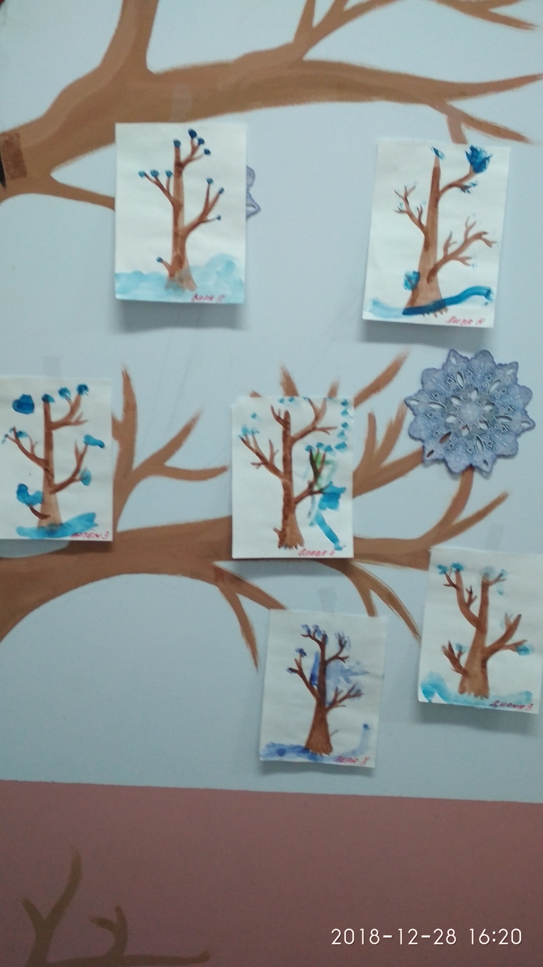
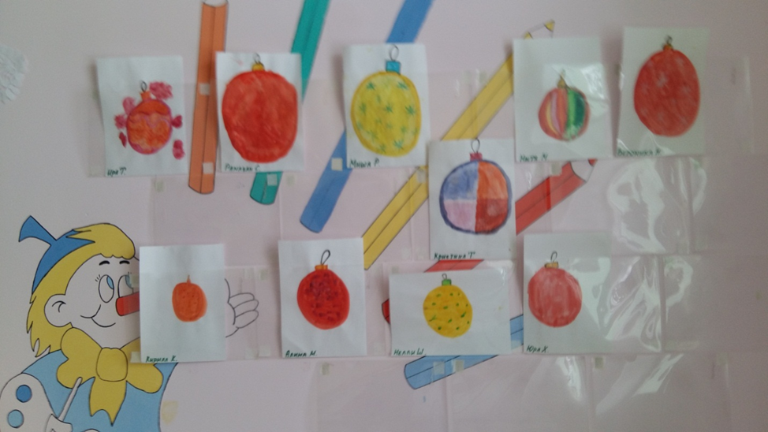
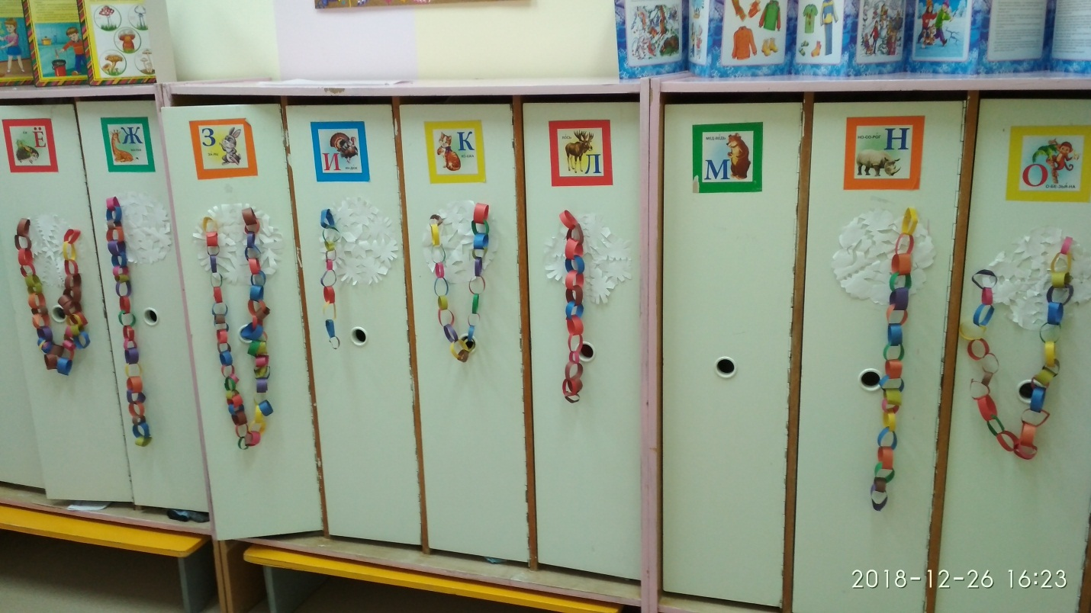
На заключительном этапе проекта состоялся новогодний праздник в старшей разновозрастной группе «Чудеса под Новый год».
В младшей разновозрастной группе «Веселый праздник Новый год».
Родители принимали активное участие в подготовке новогоднего утренника, приготовили для детей красочные костюмы и атрибуты, дети под руководством педагогов подготовили творческие номера по сценарию, поэтому эмоционально радостное настроение было у всех участников проекта.
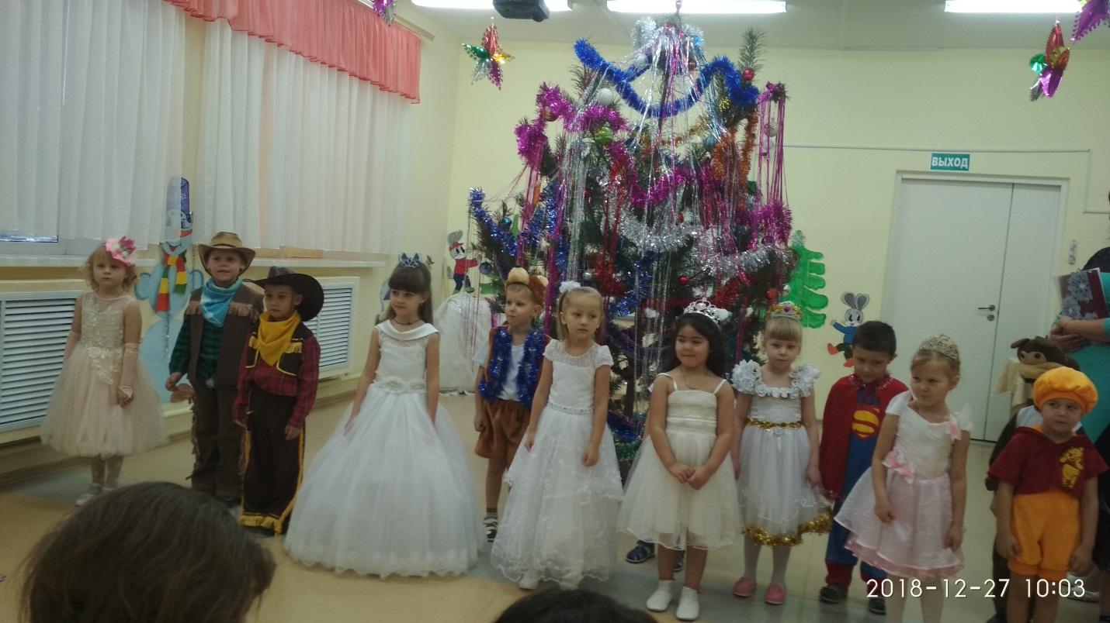
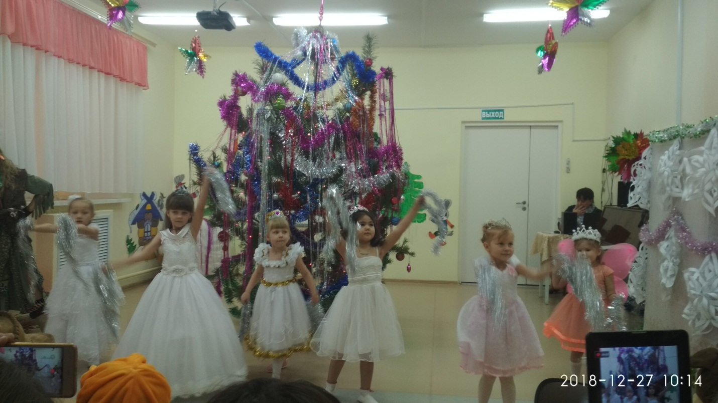
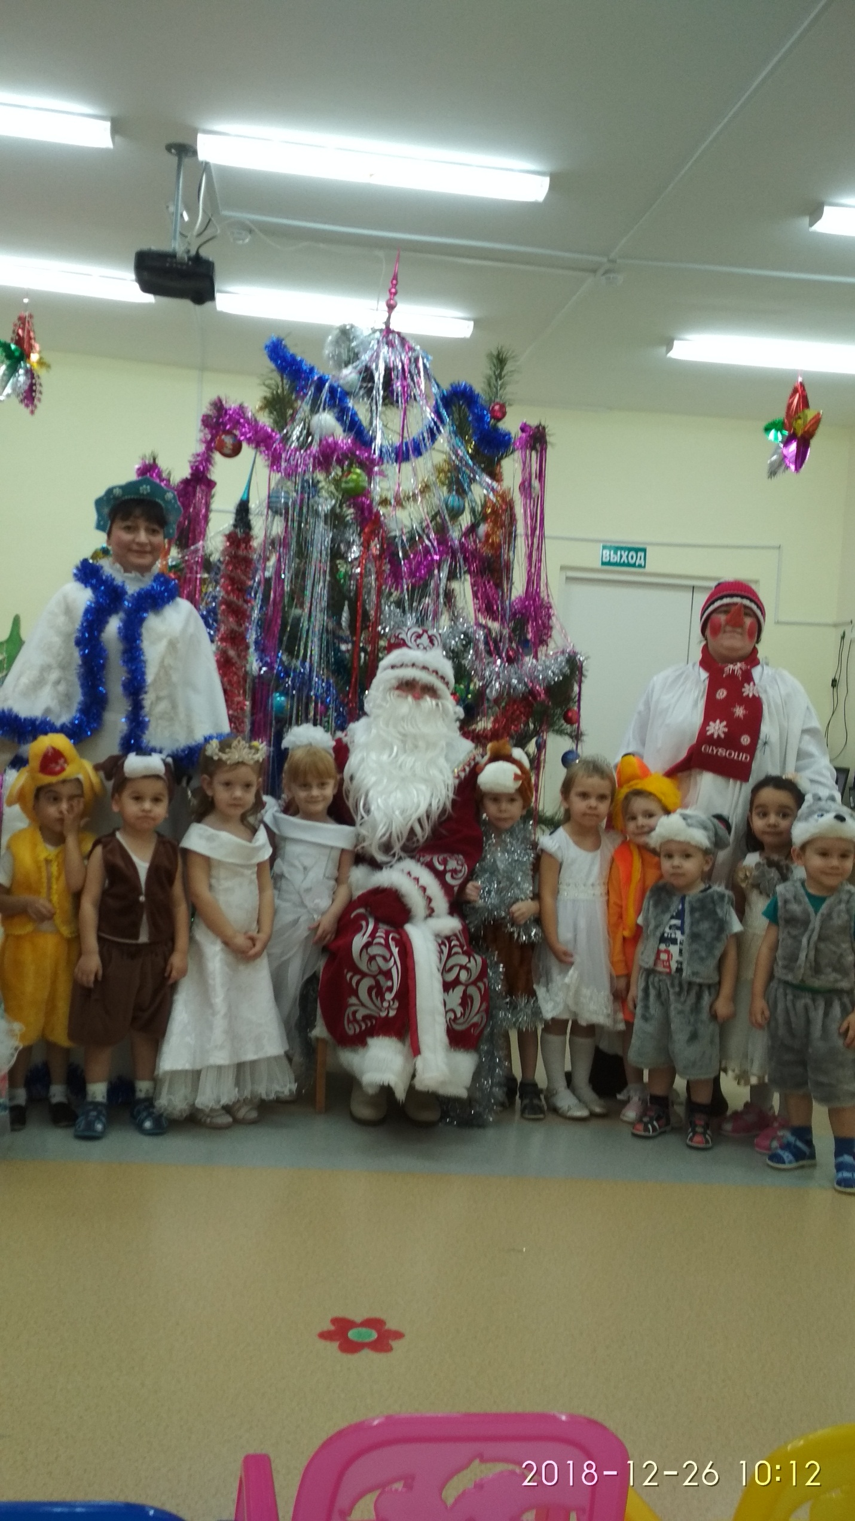
В завершении праздника дети фотографировались с персонажами, получили новогодние подарки.
Воспитатели: Тимофеевская М.Г., Каштанова Л.П., Сахтерова Е.А.

